Lab_4: Pagging, Sorting

Thông tin chung
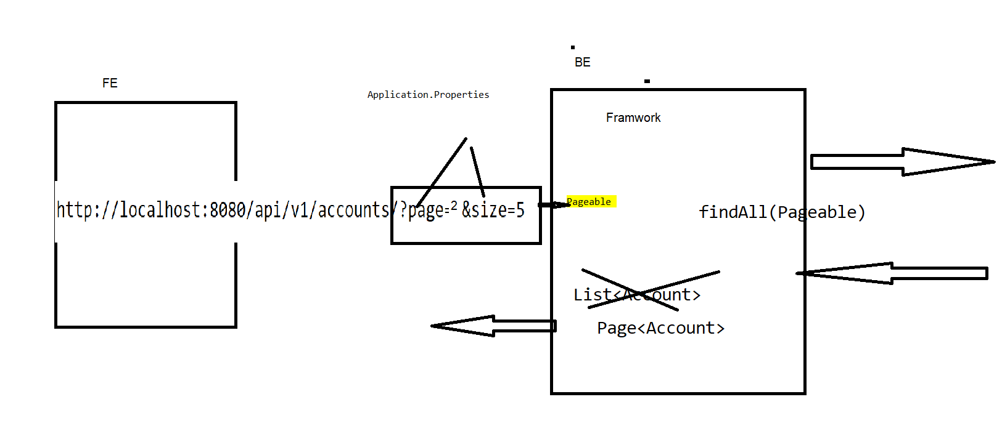
- Thực hiện tích hợp chức năng phân trang, Sort dữ liệu cho trang QL Account, tiếp tục viết Code sau khi hoàn thành Lab_3.
- Thực hiện sửa đổi các file Code:
  - 1. Thêm cấu hình vào file: application.properties
  - 2. AccountController.java
  - 3. IaccountService.java
  - 4. AccountService.java

Sửa đổi file cấu hình application.properties
- Thêm đoạn nội dung bên dưới vào file cấu hình application.properties.
# -----------------------
# Database
# -----------------------
spring.datasource.url=jdbc:mysql://localhost:3306/TestingSystem?createDatabaseIfNotExist=true
spring.datasource.username=root
spring.datasource.password=root

# -----------------------
# Naming entity mapping table in SQL
# -----------------------
spring.jpa.hibernate.naming.physical-strategy=org.hibernate.boot.model.naming.PhysicalNamingStrategyStandardImpl

# -----------------------
# Show sql
# -----------------------
spring.jpa.properties.hibernate.format_sql=true
logging.level.org.hibernate.SQL=DEBUG
logging.level.org.hibernate.type.descriptor.sql.BasicBinder=TRACE

# -----------------------
# Pagable
# -----------------------
# Default page size
spring.data.web.pageable.default-page-size=5
# start page from 1 (instead of 0)
spring.data.web.pageable.one-indexed-parameters=true
# parameter name
spring.data.web.pageable.page-parameter=page
spring.data.web.pageable.size-parameter=size
spring.data.web.sort.sort-parameter=sort

Sửa File AccountController
- Class này cần chỉnh sửa lại hàm getAllAccount(Pageable pageable), khi thực hiện lấy dữ liệu từ AccountService sẽ nhận được 1 Page<Account> cần chuyển đổ kiểu dữ liệu này sang Page<AccontDto> để sử dụng cho FrontEnd.

package com.vti.controller;

import java.util.function.Function;

import org.springframework.beans.factory.annotation.Autowired;
import org.springframework.data.domain.Page;
import org.springframework.data.domain.Pageable;
import org.springframework.http.HttpStatus;
import org.springframework.http.ResponseEntity;
import org.springframework.web.bind.annotation.DeleteMapping;
import org.springframework.web.bind.annotation.GetMapping;
import org.springframework.web.bind.annotation.PathVariable;
import org.springframework.web.bind.annotation.PostMapping;
import org.springframework.web.bind.annotation.PutMapping;
import org.springframework.web.bind.annotation.RequestBody;
import org.springframework.web.bind.annotation.RequestMapping;
import org.springframework.web.bind.annotation.RestController;

import com.vti.dto.AccontDto;
import com.vti.entity.Account;
import com.vti.form.AccountFormForCreating;
import com.vti.form.AccountFormForUpdating;
import com.vti.service.IAccountService;

@RestController
@RequestMapping(value = "api/v1/accounts")
public class AccountController {

@Autowired
private IAccountService accountService;

@GetMapping()
public ResponseEntity<?> getAllAccount(Pageable pageable) {
Page<Account> entities = accountService.getAllAccount(pageable);

// convert entities --> dtos
// https://stackoverflow.com/questions/39036771/how-to-map-pageobjectentity-to-pageobjectdto-in-spring-data-rest
Page<AccontDto> dtoPage = entities.map(new Function<Account, AccontDto>() {
@Override
public AccontDto apply(Account account) {
AccontDto dto = new AccontDto(account.getId(), account.getEmail(), account.getUsername(),
account.getFullname(), account.getDepartment().getName(),
account.getPosition().getName().toString(), account.getCreateDate());
// AccontDto dto = new AccontDto();
// dto.setId(account.getId());
// dto.setEmail(account.getEmail());
// dto.setUsername(account.getUsername());
// dto.setFullname(account.getFullname());
// dto.setDepartment(account.getDepartment().getName());
// dto.setPosition(account.getPosition().toString());
// dto.setCreateDate(account.getCreateDate());
return dto;
}
});

return new ResponseEntity<>(dtoPage, HttpStatus.OK);
}

@GetMapping(value = "/{id}")
public ResponseEntity<?> getAccountByID(@PathVariable(name = "id") short id) {
Account account = accountService.getAccountById(id);
AccontDto dto = new AccontDto(account.getId(), account.getEmail(), account.getUsername(), account.getFullname(),
account.getDepartment().getName(), account.getPosition().getName().toString(), account.getCreateDate());
return new ResponseEntity<AccontDto>(dto, HttpStatus.OK);
}

@PostMapping()
public ResponseEntity<?> createDepartment(@RequestBody AccountFormForCreating form) {
accountService.createAccount(form);
return new ResponseEntity<String>("Create successfully!", HttpStatus.CREATED);
}

@PutMapping(value = "/{id}")
public ResponseEntity<?> updateDepartment(@PathVariable(name = "id") short id,
@RequestBody AccountFormForUpdating form) {
accountService.updateAccount(id, form);
return new ResponseEntity<String>("Update successfully!", HttpStatus.OK);
}

@DeleteMapping(value = "/{id}")
public ResponseEntity<?> deleteAccount(@PathVariable(name = "id") short id) {
accountService.deleteAccount(id);
return new ResponseEntity<String>("Delete successfully!", HttpStatus.OK);
}

}

Sửa Interface IaccountService
- Trong hàm getAllAccount cần phải truyền vào tham số Pageable để phân trang.
package com.vti.service;

import org.springframework.data.domain.Page;
import org.springframework.data.domain.Pageable;

import com.vti.entity.Account;
import com.vti.form.AccountFormForCreating;
import com.vti.form.AccountFormForUpdating;

public interface IAccountService {
public Page<Account> getAllAccount(Pageable pageable);

public Account getAccountById(short id);
//
// public Account getAccountByName(String name);
//
public void createAccount(AccountFormForCreating form);

public void updateAccount(short id, AccountFormForUpdating form);

public void deleteAccount(short id);
//
// public boolean isAccountExistsByID(short id);
//
// public boolean isAccountExistsByName(String name);
}

Sửa Class AccountService
- Trong Class này sẽ gọi các phương thức của JPA đã xây dựng sẵn thông qua: IAccountRepository. Class này cần truyền thêm Pageable cho hàm getAllAccount, sử dụng hàm accountRepository.findAll(pageable); trong Repository để phân trang, hàm này sẽ trả về kết quả là Page<Account>, không phải dạng List<> như trước
package com.vti.service;

import org.springframework.beans.factory.annotation.Autowired;
import org.springframework.data.domain.Page;
import org.springframework.data.domain.Pageable;
import org.springframework.stereotype.Service;

import com.vti.entity.Account;
import com.vti.entity.Department;
import com.vti.entity.Position;
import com.vti.form.AccountFormForCreating;
import com.vti.form.AccountFormForUpdating;
import com.vti.repository.IAccountRepository;
import com.vti.repository.IDepartmentRepository;
import com.vti.repository.IPossitionRepository;

@Service
public class AccountService implements IAccountService {
@Autowired
private IAccountRepository accountRepository;
@Autowired
private IDepartmentRepository departmentRepository;
@Autowired
private IPossitionRepository possitionRepository;

@Override
public Page<Account> getAllAccount(Pageable pageable) {
// TODO Auto-generated method stub
return accountRepository.findAll(pageable);
}

@Override
public Account getAccountById(short id) {
// TODO Auto-generated method stub
return accountRepository.getById(id);
}

@Override
public void deleteAccount(short id) {
accountRepository.deleteById(id);

}

@Override
public void createAccount(AccountFormForCreating form) {
Account account = new Account();
Department department = departmentRepository.getById(form.getDepartmentId());
Position position = possitionRepository.getById(form.getPositionId());
account.setEmail(form.getEmail());
account.setUsername(form.getUsername());
account.setFullname(form.getFullname());
account.setDepartment(department);
account.setPosition(position);
accountRepository.save(account);
}

@Override
public void updateAccount(short id, AccountFormForUpdating form) {
Account account = accountRepository.getById(id);
Department department = departmentRepository.getById(form.getDepartmentId());
Position position = possitionRepository.getById(form.getPositionId());
account.setFullname(form.getFullname());
account.setDepartment(department);
account.setPosition(position);
accountRepository.save(account);
}

}

Chạy chương trình Demo kết quả
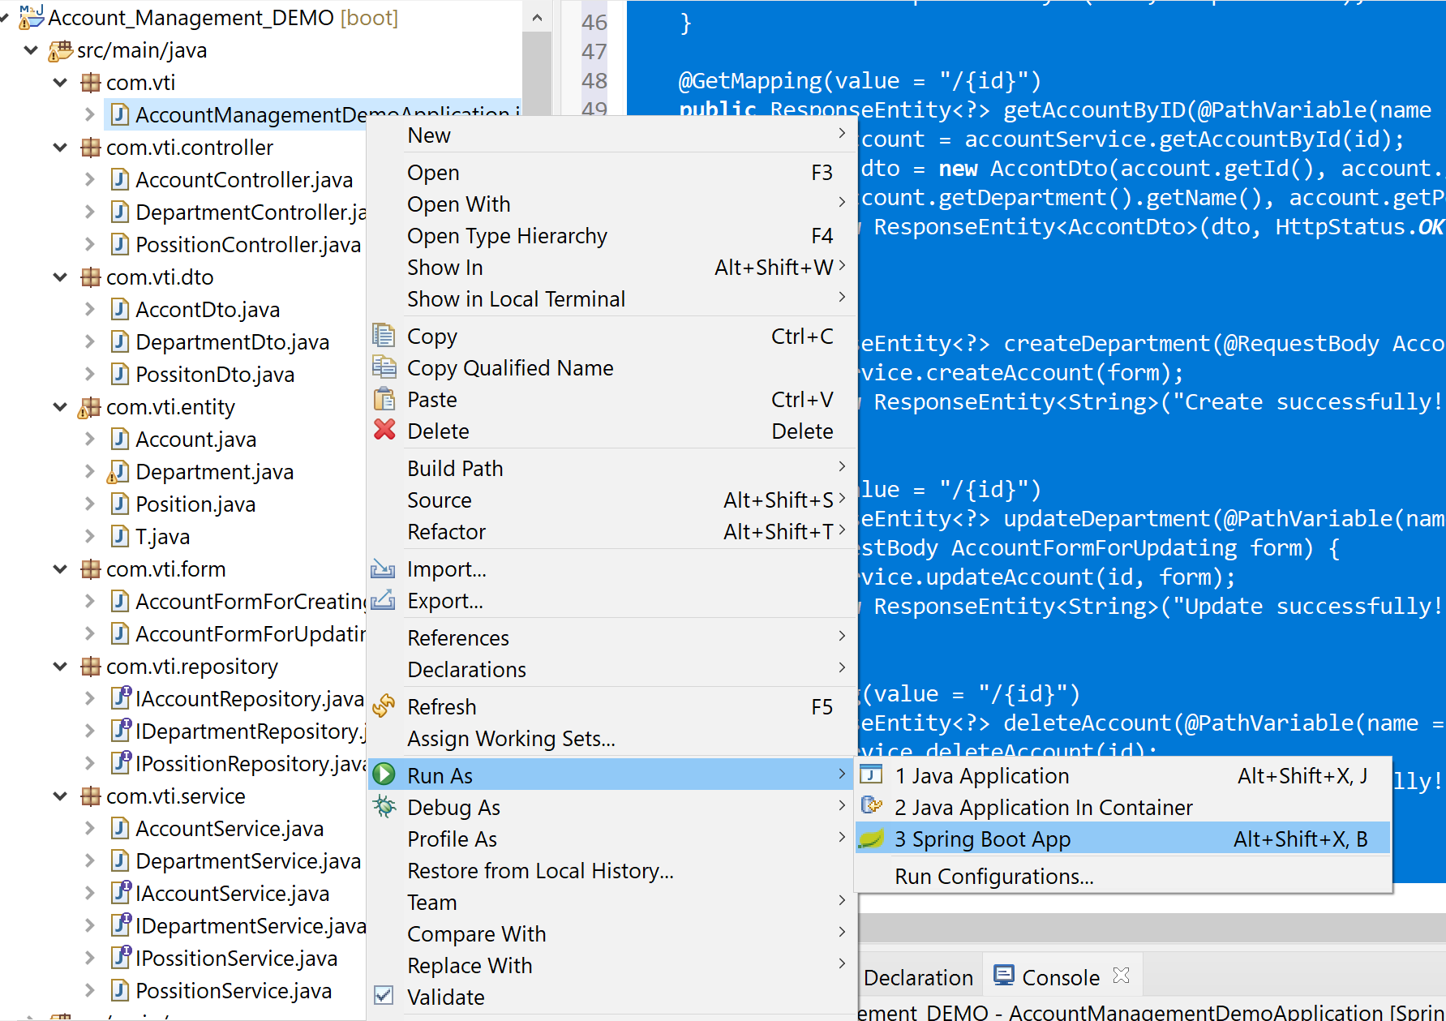

Sử dụng Postman để Demo kết quả API với Account

Phân trang:
- Thực hiện truyền tham các tham số page, size khi thực hiện lấy danh sách Acount:
http://localhost:8080/api/v1/accounts?page=1&size=5
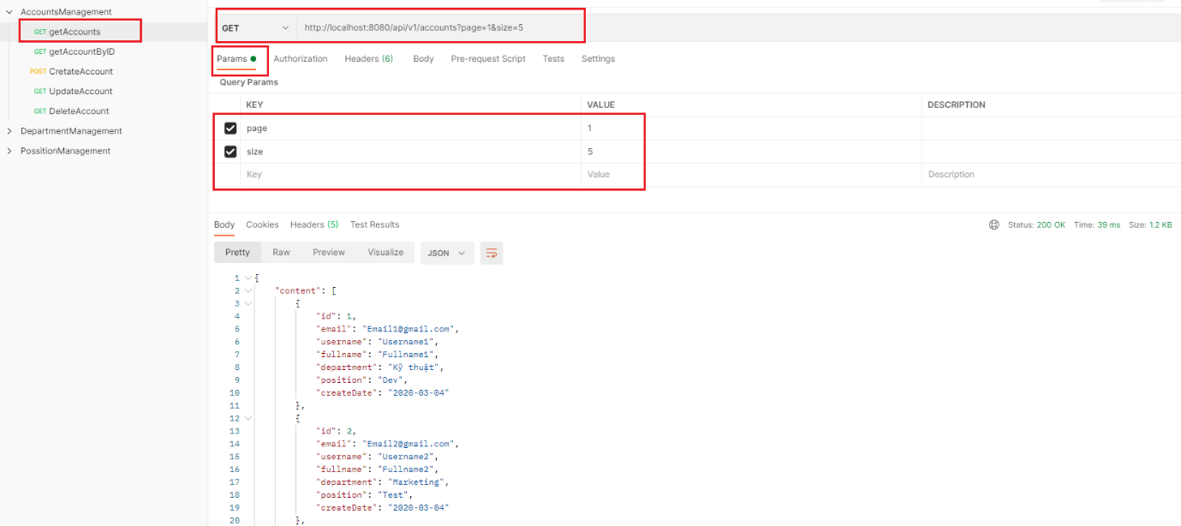

Sort dữ liệu:
- Get All Account: chú ý điền đúng tên các tham số, có phân biệt chữ hoa, chữ thường.
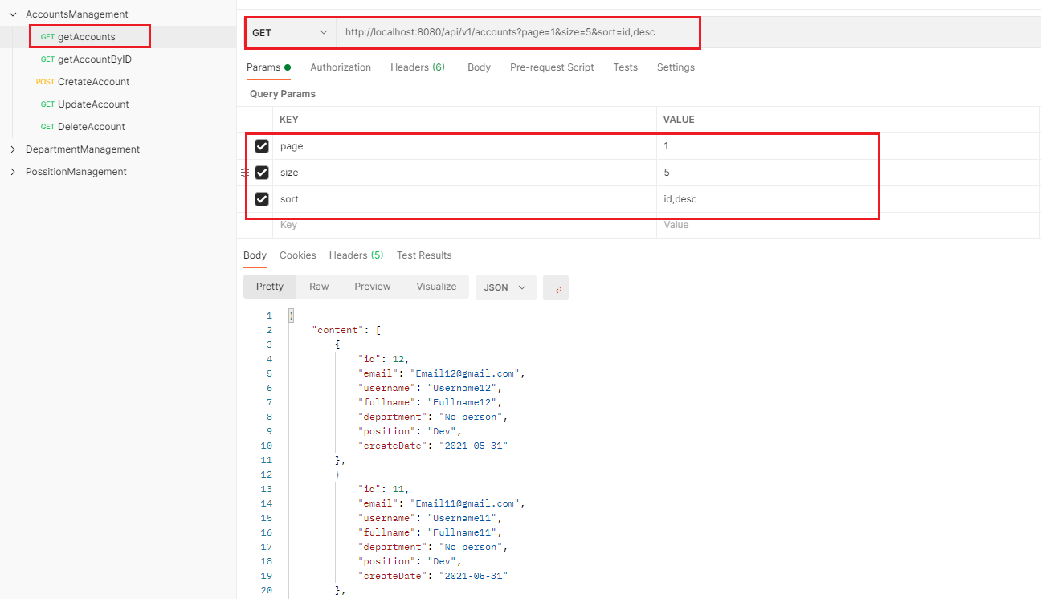
http://localhost:8080/api/v1/accounts?page=1&size=5&sort=id,desc
sort: id,desc
sort: id,asc

